Государственное учреждение Ярославской области « Рыбинский детский дом»

Методическая разработка открытого занятия

«Цветы Победы»

Разработала: педагог организатор
Соколова Т.В.

Провела: 10 марта 2021 года

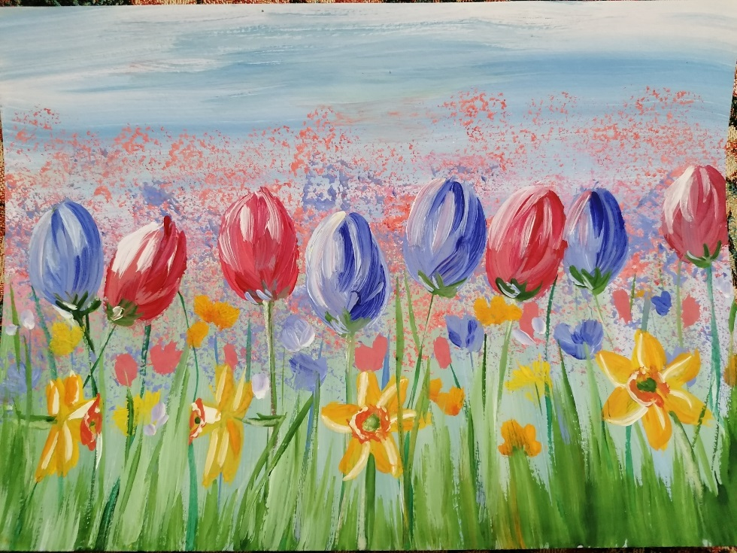

город Рыбинск
2021 год

План занятия
Тема: Изображение цветов в технике правополушарного рисования.
Цель: Нарисовать картину, используя технику правополушарного рисования.
Задачи:
1. Познакомить детей с техникой правополушарного рисования.
2. Формировать устойчивый интерес к творческой деятельности.
3. Развивать творческий потенциал, художественный вкус, внимание, воображение, аккуратность.

Материалы:
Бумага акварельная, гуашевые краски, кисточки, губка для мытья посуды, стаканчик с водой, двухсторонняя цветная бумага с контуром бабочки, клей, ножницы.

Этапы занятия:

Время (25 минут) | Действия педагога | Действия обучающихся
Организационный  (2 минуты) | Создаёт психологический настрой, активизирует внимание. | Настраиваются на занятие, слушают педагога.
Подготовительный  (3 минуты) | Беседа о материалах и инструментах для занятия. Техника безопасности при работе с ножницами.  Физкультминутка «Рыбка». | Слушают педагога, отвечают на вопросы, рассматривают материалы и инструменты для работы. Делают упражнение.
Основной  (15 минут) | Рисует на листе бумаги одновременно с детьми фон. Лист грунтуется белой гуашью, ставятся синие точки по всему листу и зеленые внизу листа. Лист располагается горизонтально. Губкой для мытья посуды, смоченной водой растирается краска в верхней части листа горизонтально, до середины, нижняя часть листа с верху вниз. Посередине листа губкой для мытья посуды наносятся отпечатки розовой краской. Кисточкой рисует цветы. Вырезает бабочку из бумаги, наклеивает на работу Подписывает рисунок. | Внимательно слушают педагога, приступают к работе, следуя инструкциям, рисуют одновременно с педагогом.  Из цветной бумаги вырезают по контуру бабочку, наклеивают на работу, подписывают рисунок, оформляют работу.
Контрольный  (3 мин) | Выявляет качество знаний детей, задаёт вопросы по теме. | Отвечают на вопросы, рассматривают рисунки, дают название своей работе.
Рефлексивный  (2 минуты) | Выводит ребёнка на самоанализ. Поощрение. | Анализируют, высказывают мнение о занятии, что больше всего понравилось.

